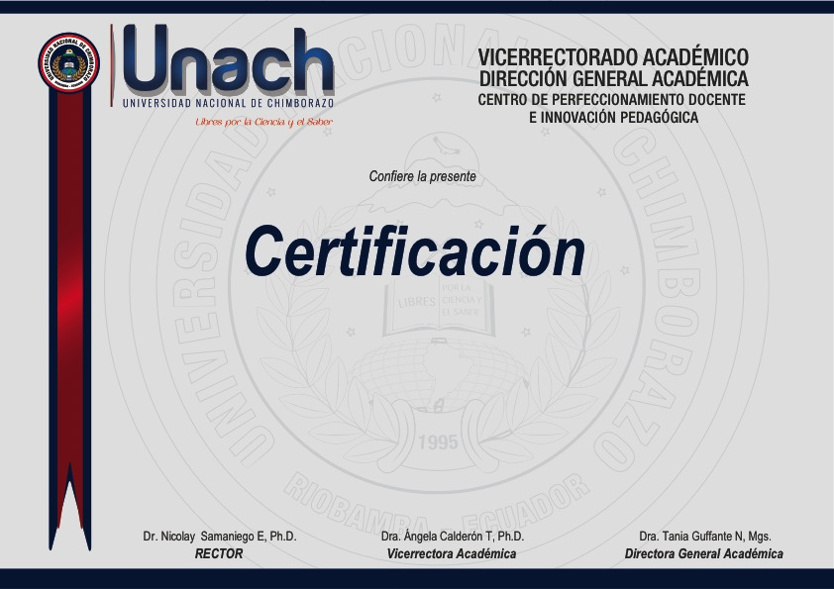

UNACH-RGF-01-06.24

Ing. Danny Velasco Silva

Director General Académico

Por haber participado como **FACILITADOR** del **Curso “LA ELABORACIÓN DE SÍLABOS Y REACTIVOS EN EL ÁREA DE EDUCACIÓN FÍSICA Y DEPORTES” de las** **Jornadas de Capacitación – marzo 2018**, dirigido a los Docentes de la Universidad Nacional de Chimborazo”, realizado del 19 al 30 de marzo de 2018, con una duración de 40 horas académicas (20 presenciales y 20 de trabajo autónomas/virtuales)

Riobamba, marzo de 2018

*A*  *Ph.D Digna Dionisia Pérez Bravo.*



*A Mgs. Elsa Amalia Basantes Arias*

Por haber participado como **FACILITADORA** del **CURSO** **¨METODOLOGÍAS ACTIVAS DE ENSEÑANZA APRENDIZAJE¨**, de las **Jornadas de Capacitación**, septiembre 2016, dirigido a los docentes de la Universidad Nacional de Chimborazo, realizado del 12 al 16 de septiembre del 2016, con una duración de 40 horas académicas (25 presenciales y 15 trabajo autónomo).

Riobamba, septiembre 2016



*A Mgs. Carmen Soledad Montalvo Mera*

Por haber participado como **FACILITADORA** del **CURSO** **¨METODOLOGÍAS ACTIVAS DE ENSEÑANZA APRENDIZAJE¨**, de las **Jornadas de Capacitación**, septiembre 2016, dirigido a los docentes de la Universidad Nacional de Chimborazo, realizado del 12 al 16 de septiembre del 2016, con una duración de 40 horas académicas (25 presenciales y 15 trabajo autónomo).

Riobamba, septiembre 2016



*A Mgs. Alex Armando Chiriboga Cevallos*

Por haber participado como **FACILITADOR** del **CURSO** **¨METODOLOGÍAS ACTIVAS DE ENSEÑANZA APRENDIZAJE¨**, de las **Jornadas de Capacitación**, septiembre 2016, dirigido a los docentes de la Universidad Nacional de Chimborazo, realizado del 12 al 16 de septiembre del 2016, con una duración de 40 horas académicas (25 presenciales y 15 trabajo autónomo).

Riobamba, septiembre 2016